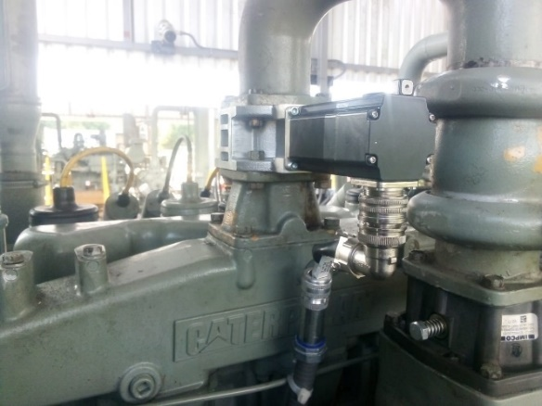

Generalidades

Control de velocidad para motor a gas, el sistema se conforma por un cuerpo de aceleración electrónico que lleva integrado un motor de paso para mayor precisión y estabilidad en el control del motor. Esto está directamente conectado a un controlador que recibe una señal análoga para aumentar o disminuir la velocidad según sea está, el controlador toma como referencia principal la lectura de las RPM para actuar en consecuencia de esta. También puede ser programada para velocidades fijas dependiendo de señales digitales para su activación.

**Características**

Sistema de control de velocidad con motor de paso integrado

# Software

* Configurable
* Monitoreo de comportamiento de motor de paso

# Opciones Disponibles

Entradas Digitales

Entradas Análoga

Salidas digitales (falla, falla de comunicación, velocidades fijas).

Configurable para mayor personalización.

Monitoreo de comportamiento de velocidad en HMI dedicado para el control.

**Control de Velocidad para Motores a Gas**

El control de velocidad diseñado por Motortech, fue instalado en un Caterpillar G3406 para aumentar precisión en la aceleración paso a paso, sin afectar la carga del motor.

Control compatible con una extensa librería de motores.